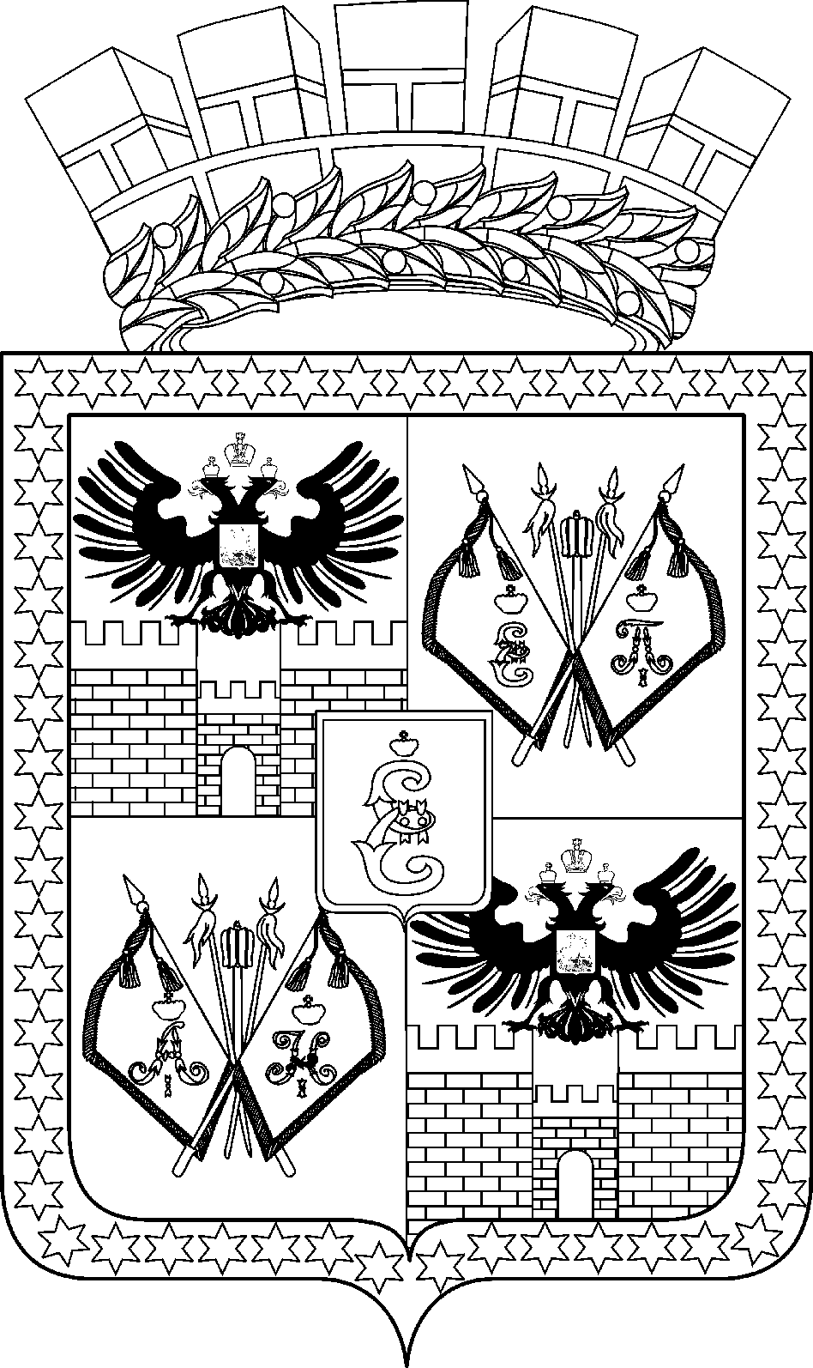

АДМИНИСТРАЦИЯ МУНИЦИПАЛЬНОГО ОБРАЗОВАНИЯ
ГОРОД КРАСНОДАР

ПОСТАНОВЛЕНИЕ
17.03.2023 №1095
г. Краснодар
О внесении изменения в постановление администрации
муниципального образования город Краснодар от 25.01.2022 № 214
«О проведении муниципальных ярмарок в 2023 году»

В связи с заявкой, поданной организатором ярмарки, п о с т а н о в л я ю:
1. Внести в постановление администрации муниципального образования город Краснодар от 25.01.2022 № 214 «О проведении муниципальных ярмарок в 2023 году» следующее изменение:
раздел «Прикубанский внутригородской округ города Краснодара» приложения дополнить пунктом 26 следующего содержания:
« | 26. | Ул. им. Дзержинского, 137 | 38 | Универ-  сальная  сезонная  рознич-  ная | С 03.04.2023  по 31.08.2023,  ежедневно,  с 07.00 до  19.00  С 01.09.2023  по 31.12.2023,  ежедневно,  с 07.00 до  19.00 | ИП Яковенко М.О.,  353320, Краснодарский край, г. Абинск,  ул. Весенняя, 96,  тел. 8 968 8881333,  maria.mart.foto@yandex.ru | Продоволь-  ственные,  непродо-  вольствен-  ные товары,  оказание  услуг | ».
2. Департаменту информационной политики администрации муниципаль-ного образования город Краснодар (Лаврентьев) разместить настоящее постановление на официальном Интернет-портале администрации муниципального образования город Краснодар и городской Думы Краснодара.
3. Контроль за выполнением настоящего постановления возложить на заместителя главы муниципального образования город Краснодар Н.А.Панаетову.

Глава муниципального образования
город Краснодар Е.М.Наумов

